Распознавание лиц ТЗ
(1 этап – синхронизация с клиентами и их фото из 1С)
Документация по модулю распознавания лиц(требования + настройка) Пункт 12: https://revisorlab.com/uploads/RevisorVMS.Modules.ru.pdf
Руководство пользователя Revisor VMS: https://revisorlab.com/uploads/RevisorVMS.UserManual.ru.pdf

API и возможности интеграции
Пример на базе связки с 1С на базе модуля распознавания номеров (аналогично распознаванию лиц)
https://disk.yandex.ru/d/7WRFABPT3L8CeA

- Требуется, чтоб все клиенты, у которых есть фото в 1С автоматически попадали в программное обеспечение по распознаванию лиц (вместе с фотографиями)

У какого-то клиента, у которого не было фото, если мы фото добавили в 1С, то этот клиент тоже должен сразу появиться в программе в картотеке.

Чтоб автоматом в картотеке заполнялись ФИО на основании данных из 1С

Вот пример клиента с фото из 1С

У нас все фото клиентов в 1с в названии заполнены по шаблону Фото ФИО
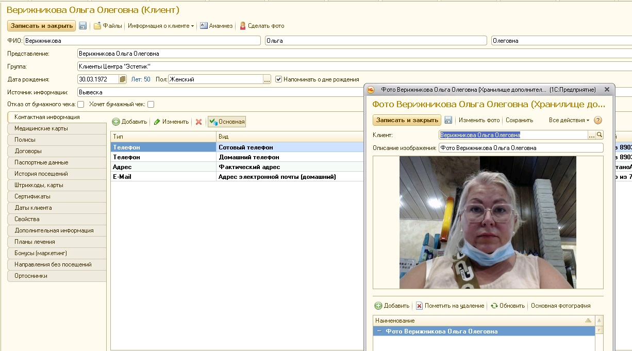

Это карточка из программы по распознаванию…я ее вручную создала. А нужно, чтоб автоматически создавались…Была синхронизация с 1С. Только с теми клиентами, у которых есть фото!!!
Так как у нас в базе 1С есть клиенты с одинаковыми ФИО, то это нужно учесть. И, например, при создании клиента в картотеке ПО Revisor по распознаванию подставлять еще и сотовый номер из 1С в графу “Телефон”.
Чтоб не создавать двойников или не думать программе, что такой клиент уже есть в картотеке.
Если программа видит, что в картотеке уже есть клиент с такими же ФИО и телефоном, то создавать его больше не надо!

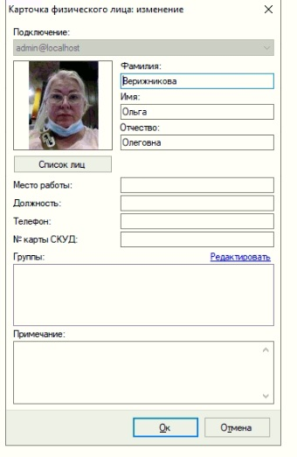

Нужно понимание, возможно ли это организовать с данным ПО.
Данное ПО у нас пока в тестовом варианте до 11.06.22
Потом будем приобретать лицензию, если будем понимать, что сможем интегрироваться с ними.

Для чего мы это все делаем?
Чтоб 2 этапом уже синхронизироваться с другим нашим сервисом – Вызов мастера.
Как сейчас работает у нас вызов мастера – это специальный сайт, где отображаются сотрудники и клиенты, записанные к ним на сегодня (указано время, на которое они записаны). Когда клиент приходит, он нажимает на себя и мастеру приходит уведомление в телеграмм, что к вам пришел такой-то клиент.
Что мы хотим? – чтоб клиенту ничего не надо было нажимать. И вызов мастера срабатывал через ПО по распознаванию лиц. Клиент заходит к нам, программа его распознает и мастеру автоматически приходит уведомление в телеграмм, что к нему пришел такой-то Клиент.

Именно по сайту вызова мастера, у нас если что есть отдельный программист.

Что еще думаю?

Возможно сделать перед синхронизацией с вызовом мастеру в 1С доработку, чтоб в 1С попадало оповещение, что пришел такой-то клиент, который записан на сегодня к такому-то мастеру услугу.
И время во сколько он пришел.
Но не уверена пока, что это надо.

